**JHipster**

**Setup JHipster:**

* Hướng dẫn setup tại trang chủ: [**https://www.jhipster.tech/**](https://www.jhipster.tech/)

* Install jhipster với: *npm install -g generator-jhipster*, sau đó run tạo project

**JHipster with SpringBoot**

* Theo dõi thay đổi về ngôn ngữ trong request:

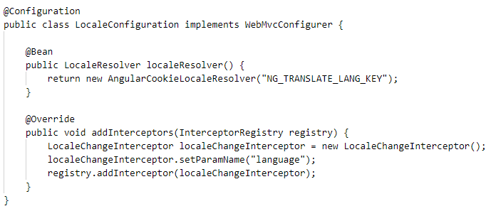

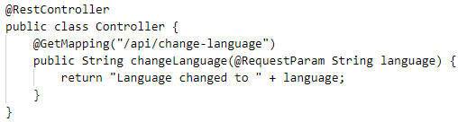

Nó sẽ sử dụng một cookie có tên là "NG_TRANSLATE_LANG_KEY" để xác định ngôn ngữ được chọn

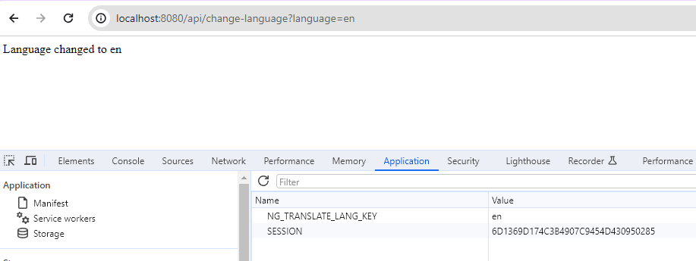

**JHipster with Spring boot + React**

* Run React: npm start
* Shutdow React: Ctrl + C